**Итоговая работа по географии 11 класс**

А1. Какой буквой на карте обозначена территория государства Ирландия?

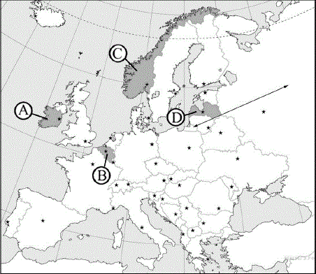

1. А 2)B 3 ) С 4)D

А2. Для какой из перечисленных стран характерно преобладание сельского хозяйства в занятости экономически активного населения?

1. Ангола 2) Индия 3) Вьетнам 4) Испания

А3. Для какой из перечисленных стран характерна структура ВВП, показанная на диаграмме?

**Структура ВВП оп секторам экономике**

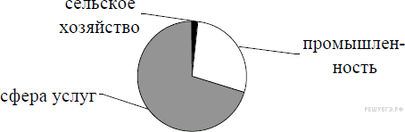

1. Лаос 2) Канада 3) Испания 4) Швейцария

А4. В какой из перечисленных стран средняя продолжительность жизни населения наименьшая?

1. Чад 2) Непал 3) Италия 4) Индонезия

А5. В какой из перечисленных стран ВВП на душу населения наименьший?

1) Ангола 2) Мексика 3)Кения 4)Эфиопия

А6. Какая из перечисленных стран является членом АСЕН?

1. Венесуэла 2) Бразилия 3) Аргентина 4) Камбоджа

А7.В каком из следующих предложений содержится информация о процессе урбанизации?

1)В XXI веке сохраняется большой разрыв в показателях рождаемости между развитыми и развивающимися странами мира.

2)Рост доли пожилых людей в общей численности населения во многих странах мира становится причиной серьёзных экономических проблем.

3)В период с 2000г. по 2010 г. в развитые страны из развивающихся ежегодно переселялись в среднем по 2,6 млн. человек.

4)В ближайшие десятилетия доля городского населения в странах ЕС, по прогнозу ООН, продолжит возрастать

А8. Какой из регионов, обозначенных буквами на карте мира, является наименее густонаселённым?

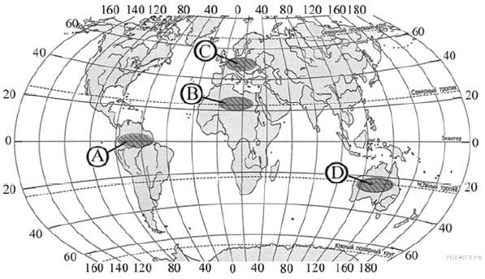

1. А 2) В 3) С 4) D

А9. В какой из перечисленных стран доля молодых людей в общей численности населения наибольшая?

1. Великобритания 2) Бразилия 3) Индия 4) Нигер

А10 . Какое соответствие «сельскохозяйственная культура — страна мировой лидер по ее производству» является верным?

1. кукуруза — Франция
2. рис — Китай
3. кофе — Эквадор
4. пшеница — Россия

А11. В какой из указанных стран использование геотермальной энергии позволяет решить энергетическую проблему**?**

1)Франция 2)Исландия 3)Ирландия 4)Бразилия

А12. Совокупность национальных хозяйств мира, объединенных внешнеэкономическими связями, называется:

1. мировое хозяйство
2. международное географическое разделения труда
3. международный экономический союз
4. мировая система экономики

В1. Используя данные из приведённой ниже таблицы, сравните ресурсообеспеченность стран углём. Расположите страны в порядке увеличения показателя ресурсообеспеченности.

|  |  |  |
| --- | --- | --- |
| **Страна** | **Разведанные запасы угля,**  **млн. т.** | **Добыча угля,**  **млн. т. в год** |
| А) Казахстан | 31 300 | 111 |
| Б) Австралия | 76 200 | 423 |
| В) Китай | 114 500 | 3 240 |

Запишите в ответ получившуюся последовательность букв__________________

В2. Какие три из перечисленных стран являются крупными производителями и экспортёрами угля? Обведите соответствующие цифры.

|  |  |  |
| --- | --- | --- |
| 1) Эфиопия | 2) Нигерия | 3)Австралия |
| 4) Венесуэла | 5) Бразилия | 6) Индия |

В3. Какие отрасли характерны для североамериканского типа сельского хозяйства?

1. свиноводство и птицеводство;
2. горно-пастбищное овцеводство;
3. молочно-мясное животноводство; г) выращивание зерновых культур;

д) субтропическое земледелие

В4. Установите соответствие между структурой хозяйства и страной, где эта структура сформировалась. К каждому элементу первого столбца подберите соответствующий элемент из второго и соедините их стрелкой

|  |  |
| --- | --- |
| СТРУКТУРА ХОЗЯЙСТВА | СТРАНА |
| А) аграрная | 1) Швеция |
| Б) постиндустриальная | 2) Польша |
| В) индустриальная | 3) Ангола |

С1. Определите страну по её краткому описанию.

Это маленькое государство лежит на восточных склонах Пиренейских гор между Францией и Испанией. Страна узких ущелий и горных перевалов, пересеченная рекой Валира. Часть местного населения выращивает табак и картофель или разводит овец. Прочие работают в сфере туризма, поскольку множество туристов со всей Европы приезжает сюда покататься на лыжах, полюбоваться живописными пейзажами и посетить старые церкви._______________________